***Consultas avanzadas MySQL (02/05/23)***

*#1 Obtener listado de los playlist con el nombre de las canciones.*

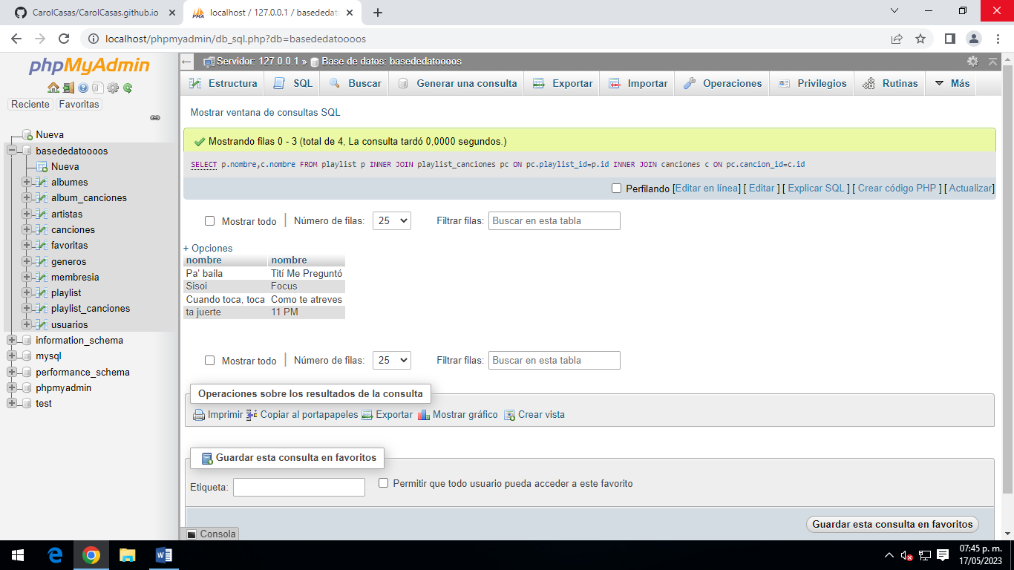SELECT p.nombre,c.nombre FROM playlist p INNER JOIN playlist_canciones pc ON pc.playlist_id=p.id INNER JOIN canciones c ON pc.cancion_id=c.id

*#2 Obtener listado de álbumes y el nombre de sus canciones.*

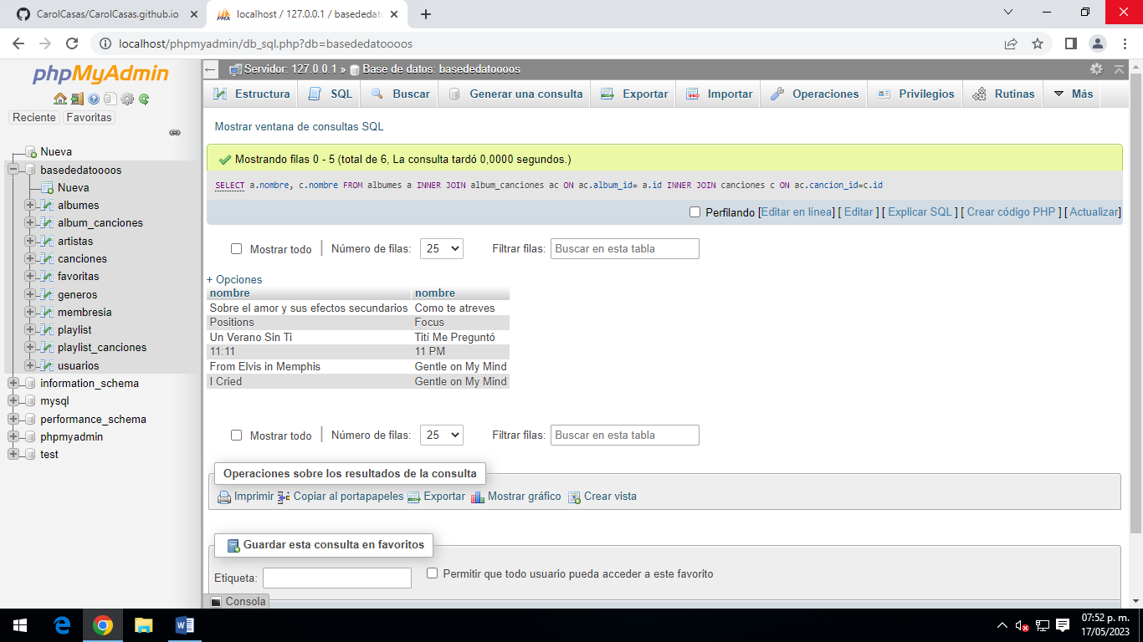SELECT a.nombre, c.nombre FROM albumes a INNER JOIN album_canciones ac ON ac.album_id= a.id INNER JOIN canciones c ON ac.cancion_id=c.id

*#3 Obtener el listado de usuarios y el nombre de sus canciones favoritas.*

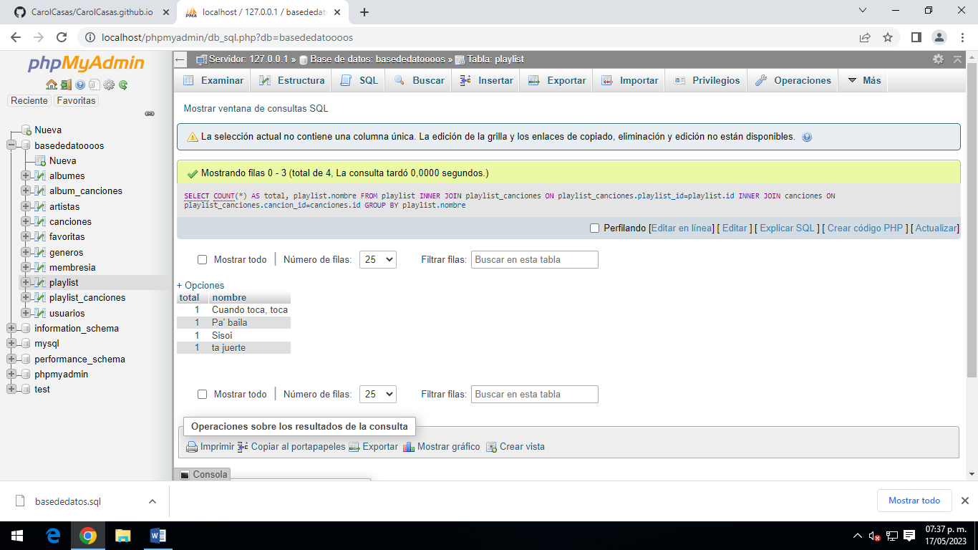SELECT usuarios.nombre AS usuarios,canciones.nombre AS canciones FROM usuarios INNER JOIN favoritas favoritas ON favoritas.usuario_id=usuarios.id INNER JOIN canciones canciones ON favoritas.cancion_id=canciones.id

*#4 Obtener listado de playlist y el total de canciones que tiene.*

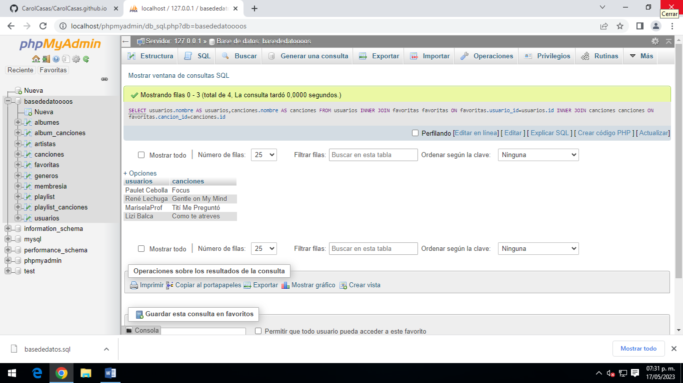SELECT COUNT(*) AS total, playlist.nombre FROM playlist INNER JOIN playlist_canciones ON playlist_canciones.playlist_id=playlist.id INNER JOIN canciones ON playlist_canciones.cancion_id=canciones.id GROUP BY playlist.nombre;

#5 Obtener el total de canciones por género.

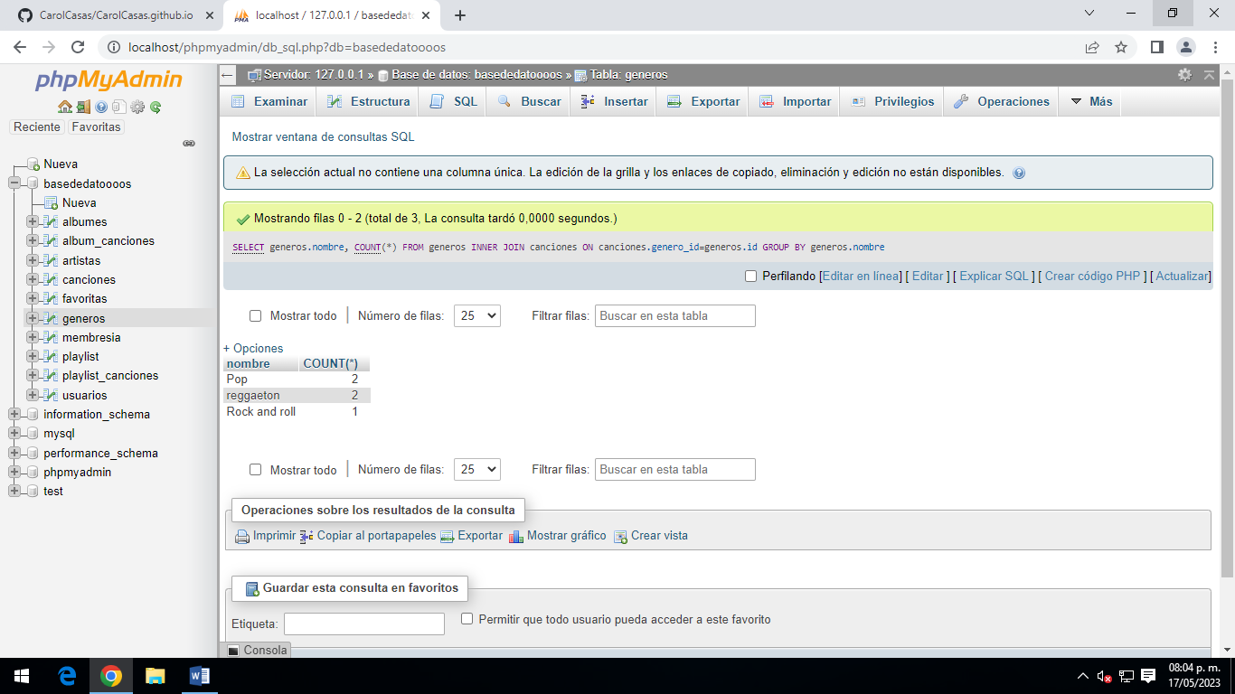SELECT generos.nombre, COUNT(*) FROM generos INNER JOIN canciones ON canciones.genero_id=generos.id GROUP BY generos.nombre

#6 Obtener listado de playlist, el usuario que los creó de los usuarios que tienen membresía individual.

#7 Listar álbumes con sus canciones y el género al que pertenecen.

#8 Obtener el playlist que tiene más canciones de todos.

#9 Obtener artista que tenga más canciones y el total de canciones.

#10 Listar el usuario con más canciones favoritas y el total de canciones.